FASES REQUERIMIENTO DE SOFTWARE

1. DESCRIPCION GENERAL DEL REQUERIMIENTO 2
2. FASE DE FORMALIZACIÓN 3
3. ANALISIS DE REQUISITOS Y REQUERIMIENTOS 4
5. LEVANTAMIENTO DEL REQUERIMIENTO DETALLADO 8
6. DISEÑO DE LA ARQUITECTURA DE SOLUCION 10

DESCRIPCION GENERAL DEL REQUERIMIENTO

PROYECTO | Automatización de recepción demandas para la empresa Abogabot
Nombre Requerimiento: | Automatización de demandas para la dependencia de Consejería jurídica del despacho de abogados Abogabot
Fecha Solicitud: | 15/10/22
Responsable(s) Solicitud: | Socio del despacho jurídico
Dependencia(s) Solicitante: | Consejería jurídica
Responsable Funcional designado por el equipo de desarrollo de software: | Luis Eduardo Guillén Poot

FASE DE FORMALIZACIÓN

Descripción de la Solicitud
Usuario Solicitante
- Recibir las solicitudes de demandas de los clientes del despacho por medio de una página web.
- Cuando el cliente del despacho acceda al sistema, le aparecerá en pantalla un formulario a llenar con los datos pertinentes para levantar la solicitud de demanda.
- Una vez que el cliente del despacho haya llenado el formulario de solicitud de demanda, el sistema le mostrará las opciones con las que puede realizar el pago. Una vez seleccionado el método de pago, el proceso de solicitud de demanda puede continuar.
- Para que el cliente del despacho pueda dar seguimiento a su demanda, el cliente deberá crear una cuenta de usuario (usuario y contraseña).
- Una vez que el cliente del despacho haya iniciado sesión, en su perfil podrá ver el seguimiento de cada una de las actualizaciones del proceso legal.
- El administrador del sitio será avisado de las solicitudes de demandas entrantes por medio de un sistema de notificaciones.
- Con los datos recibidos de la solicitud de demanda, se creará un documento legal, en formato Word para empezar con el proceso.
- La página web debe ser diseño ‘responsive’, para adaptarse a todos los tamaños de pantalla, incluyendo teléfonos móviles.
- Colores corporativos: azul marino y blanco.

Líder Funcional
- Recibir las solicitudes de demandas de los clientes del despacho por medio de una página web.
- Cuando el cliente del despacho acceda al sistema, le aparecerá en pantalla un formulario a llenar con los datos pertinentes para levantar la solicitud de demanda.
- Una vez que el cliente del despacho haya llenado el formulario de solicitud de demanda, el sistema le mostrará las opciones con las que puede realizar el pago. Una vez seleccionado el método de pago, el proceso de solicitud de demanda puede continuar.
- Para que el cliente del despacho pueda dar seguimiento a su demanda, el cliente deberá crear una cuenta de usuario (usuario y contraseña).
- Una vez que el cliente del despacho haya iniciado sesión, en su perfil podrá ver el seguimiento de cada una de las actualizaciones del proceso legal.
- El administrador del sitio será avisado de las solicitudes de demandas entrantes por medio de un sistema de notificaciones.
- Con los datos recibidos de la solicitud de demanda, se creará un documento legal, en formato Word para empezar con el proceso.
- La página web debe ser diseño ‘responsive’, para adaptarse a todos los tamaños de pantalla, incluyendo teléfonos móviles.
- Colores corporativos: azul marino y blanco.


FIRMAS DE ACEPTACIÓN:
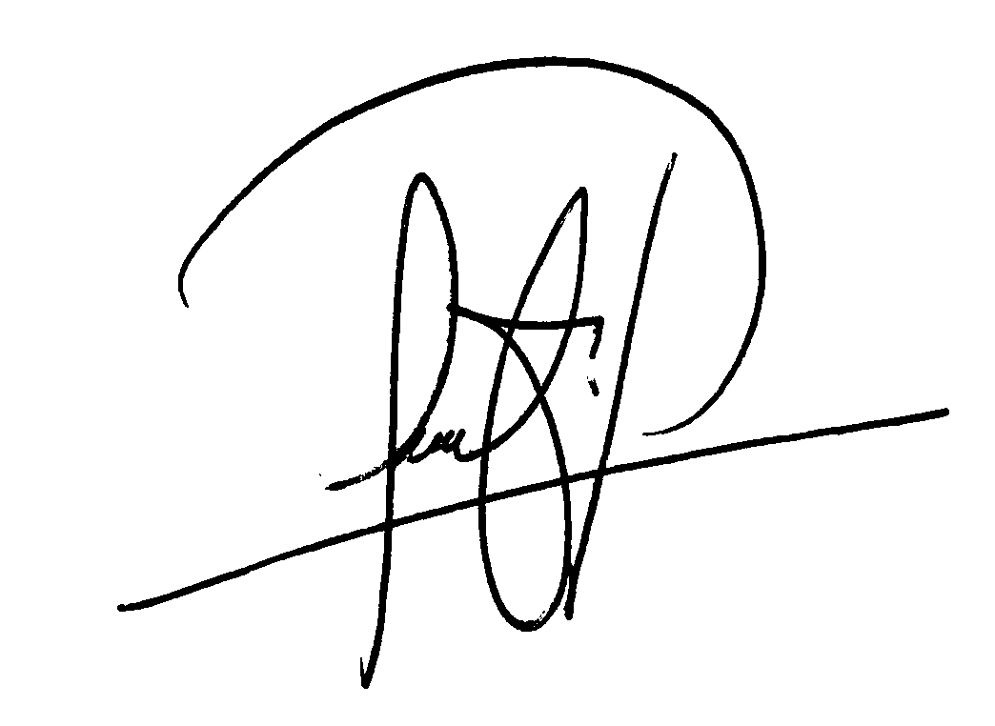

Persona X Luis Eduardo Guillén Poot
Nombre Responsable Solicitud Nombre Líder OTI
Dependencia Solicitante Oficina Tecnologías de la Información

ANALISIS DE REQUISITOS Y REQUERIMIENTOS

Fecha Inicio | 15/10/22 |  | Fecha Final | 15/12/22
Modelamiento de Negocio
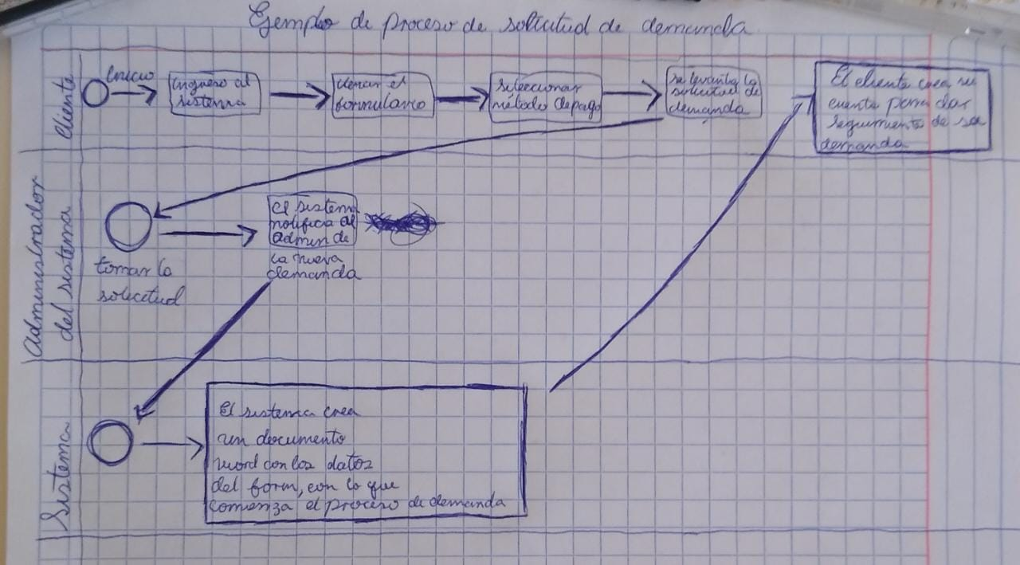

Términos de Referencia
Alcance de la solución | - El sistema permitirá al cliente del despacho acceder al sistema por medio de un navegador web.  - El sistema permitirá crear cuentas de usuario a los clientes del despacho que deseen interponer una demanda.  - El sistema permitirá a los clientes del despacho observar el avance de su demanda por medio de su cuenta de usuario.  - El sistema permitirá a los clientes escoger entre tres tipos de pago: pago con tarjeta de crédito/débito, pago en efectivo.  - El sistema permitirá notificar al administrador del sistema cuando llegue una nueva solicitud de demanda por parte de un cliente.  - El sistema permitirá notificar al administrador del sistema cuando el cliente haya efectuado su respectivo pago para poder continuar con el proceso de la demanda.  - El sistema permitirá al administrador del sistema visualizar los clientes del despacho (aquellos que se encuentran registrados en el sistema con su usuario y contraseña).  - El sistema permitirá al administrador del sistema acceder mediante un usuario y contraseña.  - El sistema no permitirá llevar a cabo el proceso de los juicios de manera remota (videollamadas).  - El sistema no permitirá la modalidad de pagos por abonos.
Requerimientos Funcionales y criterios de aceptación y | Clientes del despacho.  - Crear cuenta de usuario.  - Iniciar sesión.  - Validación de usuario y contraseña.  - Llenar formulario.  - Validación de los campos de formulario.  - Realizar pago.  - Ver seguimiento de la demanda.  - Recibir notificaciones sobre el avance del proceso de la demanda.  Administrador del sistema:  - Dar de alta usuarios.  - Dar de baja usuarios.  - Recibir notificaciones cuando llegue una nueva solicitud de demanda por parte de un cliente.  - Recibir notificaciones cuando el cliente haya efectuado su respectivo pago.  - Creación del documento inicial de la demanda.
Requerimientos no Funcionales y de calidad | - Colores corporativos: azul marino y blanco.  - Tecnologías a usar: HTML5, CSS3, JS, MySQL.  - Diseño responsive.
Interesados en la solución
  Nombre/Rol/Perfil | Descripción
  Persona X, socio del despacho Abogabot | Patrocinador del proyecto. Encargado de proporcionar la información requerida para llevar a cabo el proceso de toma de requisitos, con el fin de determinar el problema a solucionar con el proyecto en desarrollo.
  Luis Eduardo Guillén Poot, líder del proyecto. Oficina de Tecnologías de Información Lunch-X inc. | Encargado de dirigir al equipo de desarrollo, analista de requerimientos
Precondiciones | - Los requerimientos deben haber sido validados y aprobados tanto por el líder del proyecto como por el patrocinador.  - El patrocinador debe haber cubierto la primera cuota para poder comenzar con el proyecto.  - Debe haberse establecido la forma de trabajo y los plazos a cumplirse por parte del equipo de desarrollo.
Requisitos Técnicos | Tipo de Desarrollo | X Web Escritorio Móvil Servicio Web  Servicio Windows Otro:__________________
Requisitos Técnicos | Base de Datos | Oracle  SQL Server  X MySQL  MongoDB  Otro:__________________ |  |  | Versión  _______  _______  _______  _______  _______  _______
Requisitos Técnicos | Lenguaje | C#  VB  PHP  Java  X JavaScript  Otro:___________________ |  |  | Versión  _______  _______  _______  _______  _______  _______  _______
Viabilidad Técnica | Luego de adelantado el análisis de los requisitos y requerimientos es viable proponer una solución técnica para esta solicitud: SI (X) NO ( )

FIRMAS DE ACEPTACIÓN:
Nombre | Dependencia | Teléfono | Firma
Persona X | Consejería jurídica, Abogabot | 9998979695
Luis Eduardo Guillén Poot | Oficina de Tecnologías de Información (OTI). Líder de proyecto | 9992347287
- FASE DE PLANEACIÓN Y GERENCIA DEL PROYECTO

Responsable |  |  |  |  | Fecha
Plan estratégico de fases del proyecto
N° | Nombre Etapa | Actividad |  | Rol Responsable |  | Fecha Inicio | Fecha Fin | Comentarios
Diagrama de planeación


NOTA: Las fechas de planeación establecidas en este documento son aproximadas y estarán sujetas a modificaciones que surjan por control de cambios u otros factores.

FIRMAS DE ACEPTACIÓN:
Nombre | Dependencia | Teléfono | Firma

LEVANTAMIENTO DEL REQUERIMIENTO DETALLADO

Las historias de usuario deben ser independientes y debidamente identificadas; deben corresponder a una única funcionalidad y deben ser cortas y concisas
HISTORIAS DE USUARIO
Nº. |  | Identificador único de la historia de usuario
Titulo |  | Titulo claro y especifico que define la fase o historia de usuario para el requerimiento
Fecha |  | DD/MM/YYYY
Estimación |  | Peso dado por un numero entre 1 y 100 acotado por la serie Fibonacci
Característica/Funcionalidad
Descripción detallada y suministrada en lenguaje natural por el usuario final, que permite identificar la necesidad puntual para una parte específica del requerimiento.
P.e.:

Quiero que el sistema me registre el número de veces que solicita atención a través de la ventanilla única, guardando el nombre del funcionario que atiende, la cedula y el tiempo que tarda en la consulta hasta obtener la solución a su inquietud.

Razón/Resultado
Con la finalidad de…
P.e.:

Con la finalidad de controlar la eficiencia de la atención en los puntos por cada uno de los empleados…

Criterios de Aceptación
Nº | Titulo |  | Contexto |  |  | Evento
1... | Título del escenario  Pe.  Ingreso del empleado a la plataforma |  | Descripción de la situación que presenta el criterio de aceptación:  P.e.:  En caso de que ingresa el número de identificación del funcionario y es inexistente debe generar un mensaje de error. |  |  | Cuando o en qué momento ocurre el contexto  P.e.:  Cuando el empleado intenta ingresar diligenciando en el formulario identificación y nombre
2 | Control de tiempo de respuesta |  | Registrar un tiempo superior a media hora y evidenciar que se genera una alerta de atención tardía |  |  | A partir del momento en que se efectúa el cierre del caso de atención al cliente por parte del empleado
n…
Firmas de aceptación
Nombre |  |  |  | Dependencia | Teléfono |  | Firma

DISEÑO DE LA ARQUITECTURA DE SOLUCION

En caso de que existan excepciones asociadas a la arquitectura de referencia se debe incluir su correspondiente justificación en las vistas que aplique.

Fecha | DD/MM/AAAA
Vista Lógica
Se puede utilizar alguno de los siguientes diagramas UML: Diagrama de Clase, Diagrama de Comunicación, Diagrama de Secuencia.

Si utiliza convenciones para diagramas Ad hoc, por favor describirlas aquí
Vista de Implementación
Se puede utilizar alguno de los siguientes diagramas UML: Diagrama de componentes o diagrama de Paquetes

Si utiliza convenciones para diagramas Ad hoc, por favor describirlas aquí
Vista de Proceso
Se puede utilizar alguno de los siguientes diagramas UML: Diagrama de actividades o de flujo

Si utiliza convenciones para diagramas Ad hoc, por favor describirlas aquí
Vista de Física
Se puede utilizar el diagrama UML de despliegue.

Si utiliza convenciones para diagramas Ad hoc, por favor describirlas aquí
Prototipos de interfaces de usuario
Mockups o Bocetos de interfaces graficas para Front-End.

Si utiliza convenciones para diagramas Ad hoc, por favor describirlas aquí
Firmas de aceptación
Nombre |  | Dependencia | Teléfono |  | Firma

Nota: En caso de considerar limitado el uso de UML, es posible utilizar diagramas Ad Hoc.

